收 费 通 知

尊敬的家长：
您好！现将本学期幼儿收费有关事项通知如下：
一、本学期幼儿收费计算时间为2020年9月1日—2021年
1月20日。
二、收费具体项目及标准如下表：
年段 | 月份 | 保育教育费 | 代办费（1840+125=1965元）
年段 | 月份 | 保育教育费 | 伙 食 | 保 健 | 生活用品
大  班 | 9 | 3240元 | 400 | 125 | /  /  /
大  班 | 10 | 3240元 | 400 | 125 | /  /  /
大  班 | 11 | 3240元 | 400 | 125 | /  /  /
大  班 | 12 | 3240元 | 400 | 125 | /  /  /
大  班 | 1 | 3240元 | 240 | 125 | /  /  /
一学期总计 |  | 5205元
三、缴费时间：9月18日至20日
四、缴费方式：扫取缴费二维码，输入幼儿身份证号，核对信息后进行支付。
五、温馨提示：请用建设银行储蓄卡或微信支付。
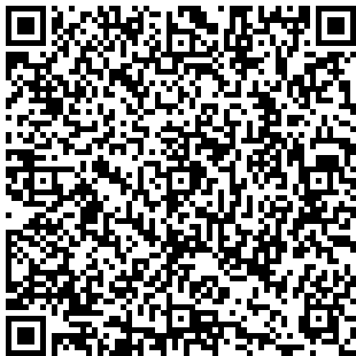

福建幼儿师范高等专科学校附属象园幼儿园
二○二〇年九月十八日
收 费 通 知

尊敬的家长：
您好！现将本学期幼儿收费有关事项通知如下：
一、本学期幼儿收费计算时间为2020年9月3日—2021年
1月20日。
二、收费具体项目及标准如下表：
年段 | 月份 | 保育教育费 | 代办费（1805+125=1930元）
年段 | 月份 | 保育教育费 | 伙 食 | 保 健 | 生活用品
中班 | 9 | 3240元 | 365 | 125 | /  /  /
中班 | 10 | 3240元 | 400 | 125 | /  /  /
中班 | 11 | 3240元 | 400 | 125 | /  /  /
中班 | 12 | 3240元 | 400 | 125 | /  /  /
中班 | 1 | 3240元 | 240 | 125 | /  /  /
一学期总计 |  | 5170元
三、缴费时间：9月18日至20日
四、缴费方式：扫取缴费二维码，输入幼儿身份证号，核对信息后进行支付。
五、温馨提示：请用建设银行储蓄卡或微信支付。

福建幼儿师范高等专科学校附属象园幼儿园
二○二〇年九月十八日
收 费 通 知

尊敬的家长：
您好！现将本学期幼儿收费有关事项通知如下：
一、本学期幼儿收费计算时间为2020年9月14日—2021年
1月20日。
二、收费具体项目及标准如下表：
年段 | 月份 | 保育教育费 | 代办费（1625+22+435=2082元）
年段 | 月份 | 保育教育费 | 伙 食 | 保 健 | 生活用品
小班 | 9 | 3240元 | 185 | 22 | 435
小班 | 10 | 3240元 | 400 | 22 | 435
小班 | 11 | 3240元 | 400 | 22 | 435
小班 | 12 | 3240元 | 400 | 22 | 435
小班 | 1 | 3240元 | 240 | 22 | 435
一学期总计 |  | 5322元
三、缴费时间：9月18日至20日
四、缴费方式：扫取缴费二维码，输入幼儿身份证号，核对信息后进行支付。
五、温馨提示：请用建设银行储蓄卡或微信支付。

福建幼儿师范高等专科学校附属象园幼儿园
二○二〇年九月十八日

